EXMO. SR. PRESIDENTE DA CÂMARA MUNICIPAL DE SUMARÉ

Indico ao Exmo. Sr. Prefeito Municipal, a ele solicitando e esse junto ao departamento competente, para que, com a máxima urgência, sejam realizadas a **ROÇAGEM, LIMPEZA E RETIRADA DE ENTULHOS em toda a extensão do córrego da Avenida Amália Demo Franceschini, do Jardim São Domingos,** considerando que o mato está alto, há acúmulo de sujeira, e o solo carece de asseio, favorecendo a proliferação de insetos e animais peçonhentos, com riscos a todos os que transitam pelo local ou que residem nas proximidades.

Sala das Sessões, 30 de março de 2021.

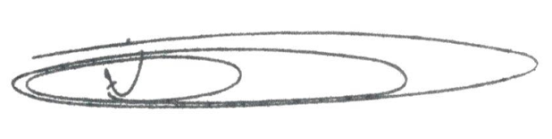

**NEI DO GÁS**

VEREADOR

*(Cidadania)*